Неделя русского языка и литературы в ГБОУ «ООШ№11 г. Малгобек»

на **2022 учебный год**

В соответствии с планом работы школы, работы МО учителей русского языка и литературы на 2022 учебный год с 11.11. 22 по 18.11.22 гг. в школе была проведена предметная неделя русского языка и литературы

Цель проведения предметной недели: повышение интереса к изучению русского языка и литературы, сохранение подлинной языковой культуры; развитие у детей образного лингвистического и исторического мышления; развитие познавательной, коммуникационной, творческой компетенции; активизация самостоятельной деятельности учащихся по отбору, анализу и обобщению изученного материала; воспитание любознательности, чуткости к красоте и выразительности родной речи; расширение лингвистический  знаний учащихся.

Предметная неделя русского языка и литературы была призвана решить следующие задачи:

- создание условий для развития познавательной и творческой активности обучающихся;

- выявление обучающихся, которые обладают творческими способностями;

- вовлечение обучающихся в творческую деятельность через проведение мероприятий и конкурсов;

- повышение интереса учащихся к лингвистике как науке.

В рамках Недели проводились внеклассные мероприятия, согласно ранее утвержденному плану. Во внеклассных мероприятиях и уроках, проведенных учителями в рамках предметной недели, были задействованы все учащиеся с 1 по 9 класс.

Предметная неделя по русскому языку и литературе проходила интересно. Увлекательные формы проведения мероприятий: интеллектуальная викторина, квест-игра, аукцион знаний– все это помогает формировать интерес к изучению русского языка и литературы; углублять знания, повышать общую языковую культуру, воспитывать языковое чутье, развивать лингвистические способности.      Проведенные мероприятия помогли учащимся школы узнать много нового, интересного об необыкновенных героях, произведениях, что, в свою очередь,  помогает сформировать устойчивый интерес к изучению предмета. В ходе недели были проведены во всех классах на уроках русского языка беседы на тему: "Культура русской речи".

В начале недели был объявлен конкурс  рисунков **"**По страницам любимых книг". Учащиеся  5 - 6 классов с огромным удовольствием приняли активное участие. В конце Недели был оформлен стенд.

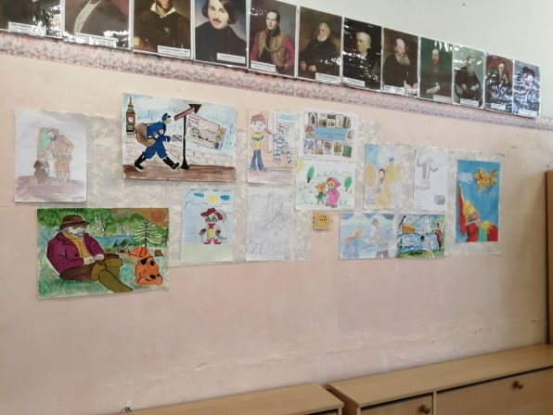

В библиотеке всю Неделю проходила выставка книг «Книги-юбиляры 2021-2022»

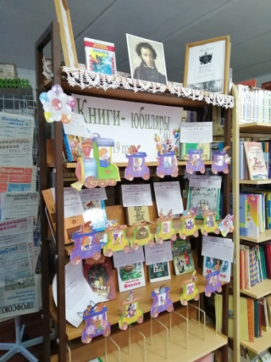

Одновременно с этими мероприятиями среди учащихся 1-9 классов проходили лингвистическая викторина "Аукцион знаний" среди учащихся 8 класса;

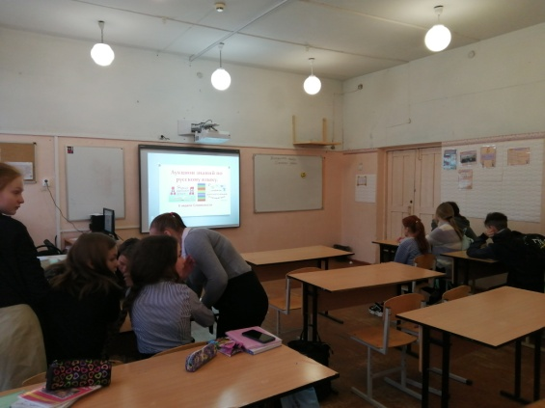

Для учеников 6 класса был организован лингвистический батл. По окончании мероприятия учащиеся убедились в том, что заниматься русским языком совсем не скучно, а увлекательно и интересно.

**С**целью повышения интереса к истории нашего родного языка для учащихся 7 классов была организована квест-игра «Тайны русского языка»(учитель –Цицкиева Р.С.). Цельмероприятия - обратить внимание учащихся  на русское слово, его историю, семантику, в которой скрыта народная мудрость. Ученики  подготовили  доклад о создателях русской азбуки – Кирилле и Мефодии, попробовали себя в роли переводчиков с древнерусского на русский, посмотрели фильм о тайнах русского слова, узнали о русской душевности.

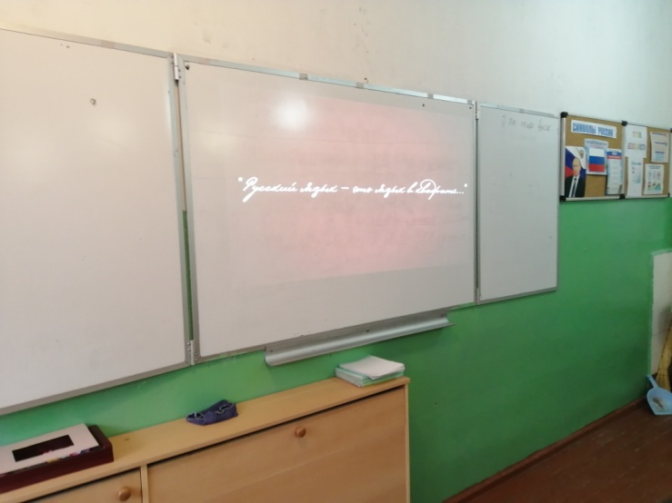

Для учеников 9 классов учителем русского языка и литературы Цицкиевой Р.С. была проведена викторина по русскому языку "Слабое звено". Потребность проникновения в глубину слов  обусловлена всё чётче проявляющейся проблемой современной речевой культуры. Викторина позволила ввести учащихся в сложный и увлекательный мир русской речи, показать слово как бы изнутри, вскрыть таящиеся в нём возможности, способствовала развитию мотивации к обучению русскому языку и литературе. Проведенное мероприятие способствовало решению лингвистических задач, связанных с вопросами истории развития языка,  закрепило интерес детей к познавательной деятельности.

Данная интеллектуальная игра развивает способности учащихся, расширяет их кругозор, развивает внимательность, собранность, целеустремленность, воспитывает сообразительность, любознательность.

Готовясь к Неделе,  учителя русского языка и литературы старались использовать новые интересные формы организации и проведения мероприятий. Это был праздник длиною в целую неделю. Активное участие в мероприятиях приняли все классы школы.

План Недели русского языка и литературы был выполнен, все мероприятия прошли на высоком методическом уровне и помогли учащимся проявить и развить общеязыковые, интеллектуальные и познавательные способности, расширить знания в области лингвистики и общеобразовательный кругозор.  Учителям удалось создать необходимые условия для проявления и дальнейшего развития индивидуальных, творческих, интеллектуальных способностей каждого ученика, организовать сотрудничество между учениками и учителями.

Анализируя итоги проведения недели, можно сделать следующие выводы: в проведении предметной недели приняли активное участие и проявили высокую творческую активность все учителя МО. В проведении предметной недели было вовлечено большое количество учащихся школы. Все проведённые мероприятия вызвали живой интерес у учащихся и способствовали повышению уровня познавательной активности. Таким образом, цели предметной недели достигнуты, задачи выполнены.

Хочется надеяться, что главным итогом проделанной работы будет возросший интерес к изучению русского языка и литературы.

Учителя русского языка и литературы_______Цицкиева Р.С., Энгиноева Д.И.